北京林业大学20 11--20 12 学年第 二 学期考试试卷答案(A)

- 填空题：（每题3分，共36分）
1．向量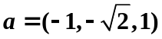的方向余弦为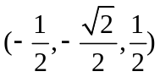.
2. 过三点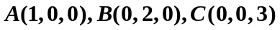的平面方程为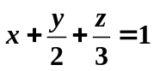.
3. 函数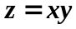在点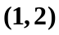处沿从点到点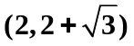的方向的方向导数为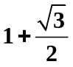.
4.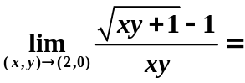.
5. 已知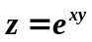，则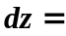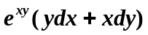.
6.曲面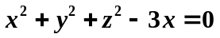在点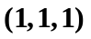的切平面方程为 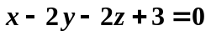
7. 交换积分次序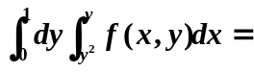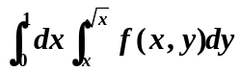.
8. 已知是由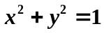所围成的平面闭区域，则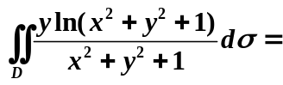 0 .
9. 设L为单位圆周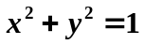，则对弧长的曲线积分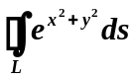=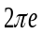.
10. 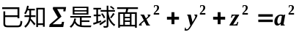，则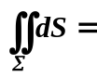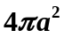.
11. 设函数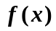是周期为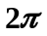的周期函数，它在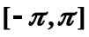上的表达式为
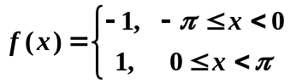，若的傅里叶级数为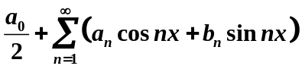，则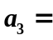 0 .
12. 若级数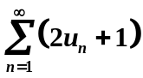收敛，则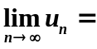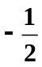.
二、已知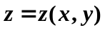是由方程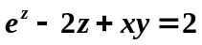所确定的隐函数，求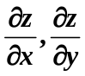.（6分）
解：方程两端同时对x求导，得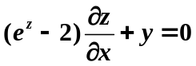，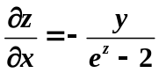； ———3分
方程两端同时对y求导，得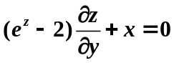，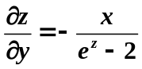 ———3分

三、已知函数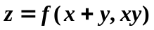具有二阶连续偏导数，求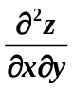.（6分）

解：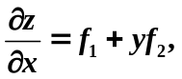 ———3分

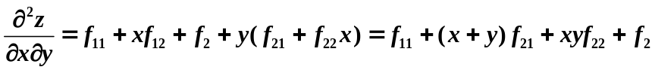 ————3分

四、求旋转抛物面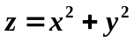到平面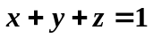的最短距离.（6分）

解：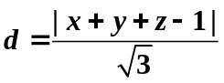， ————2分

作Langrange函数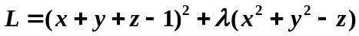， ————1分

则：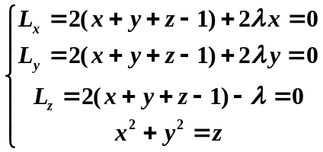，解得：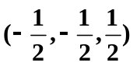. ————2分

故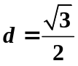 ————1分

五、设是由圆周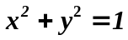及坐标轴所围成的在第一象限内的闭区域，求二重积分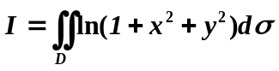.（6分）
解： ————2分
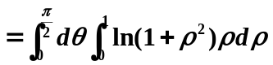 （——2分） 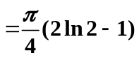 （——2分）

六、求旋转抛物面被球面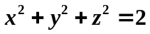所截部分的面积. （6分）
解：由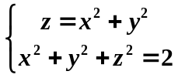得出投影区域为 ————2分

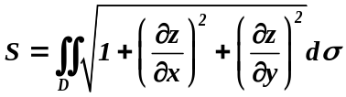 ————2分
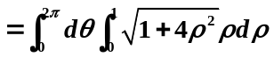（————1分） 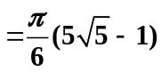 ——1分
七、 计算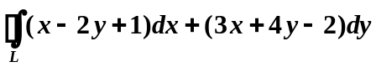，其中L是以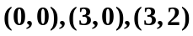为顶点的三角形正向边界.（6分）
解： ——4分
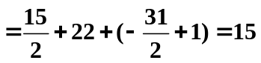 ————2分
或：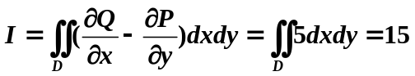
八、计算曲面积分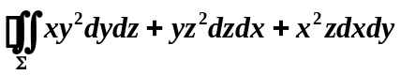，其中是由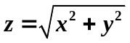与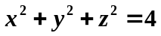所围曲面的外侧.（6分）
解：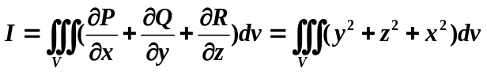 ————2分
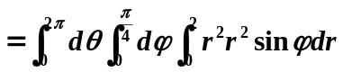 ————2分
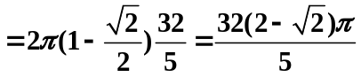 ————2分
或 ————2分
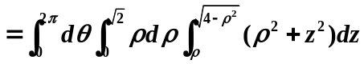 ————2分
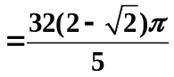 ————2分
九、判断级数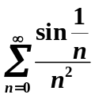的敛散性.（6分）
解：由于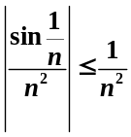； ————3分
又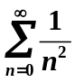是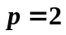的p-级数，收敛， 故原级数收敛。 ————3分

十、求幂级数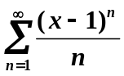的收敛半径和收敛区间，并求其和函数.（10分）
解：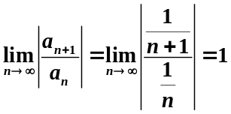，所以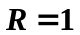，即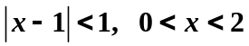； ————2分
当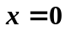时，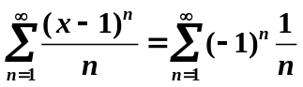，收敛；当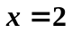时，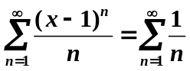，发散；
所以，原级数的收敛区间为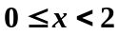. ————2分
又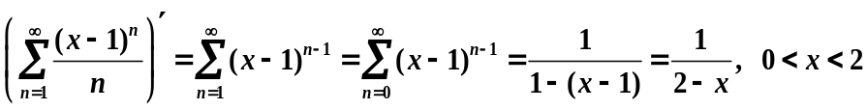，——2分
所以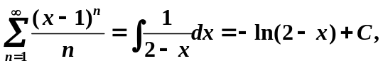 ————2分
当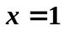时，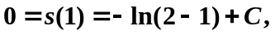故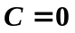；从而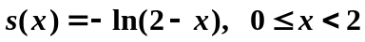.
————2分
十一、（6分）已知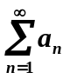，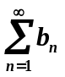是两个正项级数，若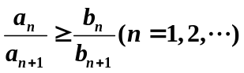，试讨论这两个级数收敛性之间的关系，并证明你的结论.
解：由，
知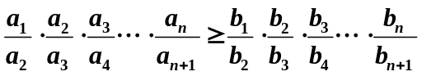，即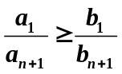，所以，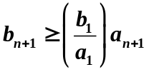，
————2分
从而，（1）若发散，则必发散； ————1分
（2）若收敛，则必收敛. ————1分
（3）当收敛时，可能收敛也可能发散. ————2分
a）例如取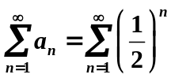，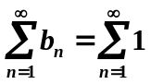，则，
但收敛，而发散；
b）例如取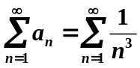，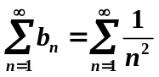，则，
并且收敛， 也收敛。

